Évaluation de sciences, leçon SCIENCES3 « La circulation sanguine »
Tu dois répondre directement sur ton cahier (sauf pour l’exercice 3).

1 – Réponds aux questions suivantes en faisant des phrases complètes. [4 points]
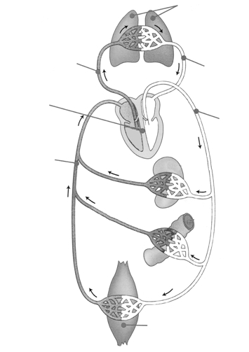
a) Que transporte le sang ?
b) Comment le sang est-il poussé dans les vaisseaux sanguins ?
c) Pourquoi le sang circule-t-il plus vite quand on fait un effort ?
d) Quels sont les deux grands types de circulation dans le corps (« circulation … » et « circulation … ») ?

2 – Recopie et complète ces phrases à trou. [3 points]
Le …… est un muscle, il fonctionne comme une pompe.
Les …… transportent le sang des organes vers le cœur.
Les …… transportent le sang du cœur vers les organes.

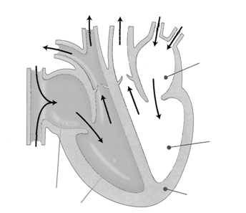
3 – Complète les schémas suivants. [12 points]

Évaluation de sciences, leçon SCIENCES3 « La circulation sanguine »
Tu dois répondre directement sur ton cahier (sauf pour l’exercice 3).

1 – Réponds aux questions suivantes en faisant des phrases complètes. [4 points]
a) Que transporte le sang ?
b) Comment le sang est-il poussé dans les vaisseaux sanguins ?
c) Pourquoi le sang circule-t-il plus vite quand on fait un effort ?
d) Quels sont les deux grands types de circulation dans le corps (« circulation … » et « circulation … ») ?

2 – Recopie et complète ces phrases à trou. [3 points]
Le …… est un muscle, il fonctionne comme une pompe.
Les …… transportent le sang des organes vers le cœur.
Les …… transportent le sang du cœur vers les organes.

3 – Complète les schémas suivants. [12 points]

Évaluation de sciences, leçon SCIENCES3 « La circulation sanguine » Corrigé
Tu dois répondre directement sur ton cahier (sauf pour l’exercice 3).

1 – Réponds aux questions suivantes en faisant des phrases. [4 points]
a) Le sang transporte des nutriments et du gaz (dioxygène et dioxyde de carbone).
b) Le sang avance grâce au cœur qui le pousse dans les vaisseaux sanguins.
c) Quand on fait un effort, les organes ont besoin de plus de nutriments et de dioxygène, le cœur bat plus vite pour que le sang circule plus vite.
d) Il y a la circulation générale et la circulation pulmonaire.

2 – Recopie et complète ces phrases à trou. [3 points]
Le cœur est un muscle, il fonctionne comme une pompe.
Les veines transportent le sang des organes vers le cœur.
Les artères transportent le sang du cœur vers les organes.

3 – Complète les schémas suivants. [12 points]
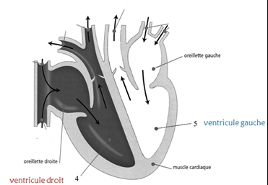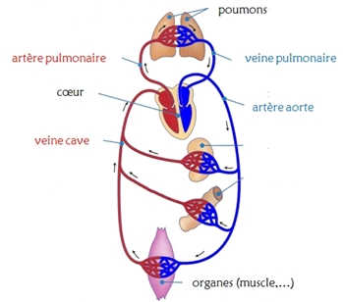

SCIENCES 3 | n° | Objectif | Note | A | ECA + | ECA - | NA
SCIENCES 3 | 1 | Je connais le rôle du sang dans l’organisme. | /7
SCIENCES 3 | 2 | Je connais le trajet du sang dans l’organisme. | /7
SCIENCES 3 | 3 | Je connais le fonctionnement du cœur dans la circulation sanguine. | /5

SCIENCES 3 | n° | Objectif | Note | A | ECA + | ECA - | NA
SCIENCES 3 | 1 | Je connais le rôle du sang dans l’organisme. | /7
SCIENCES 3 | 2 | Je connais le trajet du sang dans l’organisme. | /7
SCIENCES 3 | 3 | Je connais le fonctionnement du cœur dans la circulation sanguine. | /5

SCIENCES 3 | n° | Objectif | Note | A | ECA + | ECA - | NA
SCIENCES 3 | 1 | Je connais le rôle du sang dans l’organisme. | /7
SCIENCES 3 | 2 | Je connais le trajet du sang dans l’organisme. | /7
SCIENCES 3 | 3 | Je connais le fonctionnement du cœur dans la circulation sanguine. | /5

SCIENCES 3 | n° | Objectif | Note | A | ECA + | ECA - | NA
SCIENCES 3 | 1 | Je connais le rôle du sang dans l’organisme. | /7
SCIENCES 3 | 2 | Je connais le trajet du sang dans l’organisme. | /7
SCIENCES 3 | 3 | Je connais le fonctionnement du cœur dans la circulation sanguine. | /5

SCIENCES 3 | n° | Objectif | Note | A | ECA + | ECA - | NA
SCIENCES 3 | 1 | Je connais le rôle du sang dans l’organisme. | /7
SCIENCES 3 | 2 | Je connais le trajet du sang dans l’organisme. | /7
SCIENCES 3 | 3 | Je connais le fonctionnement du cœur dans la circulation sanguine. | /5

SCIENCES 3 | n° | Objectif | Note | A | ECA + | ECA - | NA
SCIENCES 3 | 1 | Je connais le rôle du sang dans l’organisme. | /7
SCIENCES 3 | 2 | Je connais le trajet du sang dans l’organisme. | /7
SCIENCES 3 | 3 | Je connais le fonctionnement du cœur dans la circulation sanguine. | /5

